Problème de connexion à Gestan Cloud
Lorsque vous vous connectez à Gestan via le connecteur, vous pouvez obtenir l'écran suivant :
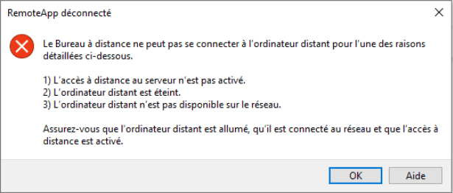
Si vous vous êtes déjà connecté à Gestan depuis l'ordinateur en question, la cause la plus probable est que vous avez fait plus de trois erreurs de mot de passe : dans ce cas, vous êtes considéré comme une “attaque brute force”, et le système de protection des serveurs va mettre votre adresse IP en liste noire.
Deux autres causes peuvent l'expliquer, beaucoup moins fréquentes :
- un pare-feu trop restrictif : si c'est la première fois que vous vous connectez à Gestan depuis l'ordinateur que vous utilisez, il est possible que votre pare-feu bloque les connexions vers le serveur
- une erreur de connecteur le connecteur du serveur x ne peut pas fonctionner sur le serveur Y (vécu).

Erreurs de mot de passe
Les serveurs Gestan Cloud sont protégés contre ces attaques :si vous tentez plus de trois accès avec une combinaison code/mot de passe erronée, vous serez considéré comme un attaquant "brute force", et votre adresse IP sera blacklistée par le système. Vous ne pourrez plus vous connecter depuis cette machine, ni depuis les machines qui utilisent le même IP publique (par exemple, tous les ordinateurs reliés à Internet par la même box).
Dans ce cas, il faut contacter le support et leur communiquer votre adresse IP (IPV4). Il s'agit d'un ensemble de quatre groupes de chiffres, par exemple 180.12.80.163. Vous la trouverez facilement, par exemple en vous connectant au site mon-ip.io ou ipinfo. Le support pourra alors “dégriller” cette adresse, … et vous communiquer vos identifiants corrects si vous les aviez oubliés.
Quand vous avez fait une erreur de code/mot de passe, ne cliquez pas à nouveau sur “Connect” ! Les mêmes causes ayant les mêmes effets, vous obtiendrez un nouvel échec, et au bout de trois tentatives infructueuses, votre IP sera bloquée !

Pare-feu trop restrictif
Le pare-feu est un dispositif qui contrôle les connexions entrantes et sortantes de votre ordinateur.
Pour que Gestan Cloud puisse fonctionner, il faut que votre pare-feu autorise la communication du port 3983 vers le serveur Gestan cloud qui vous a été attribué. Pour cela, vous pouvez commencer par faire un ping sur l'IP du serveur, et si cela fonctionne, un telnet vers l'IP du serveur, sur le port 3983. Si la commande telnet ne parvient pas à établir la connexion, c'est qu'il faut revoir le paramétrage de votre pare-feu (en général, via la box par laquelle vous vous connectez à Internet, ou le pare-feu de votre entreprise. Certains anti-virus peuvent comporter des fonctions de pare-feu). Si vous trouvez cela compliqué, vous avez raison ! : demandez au support technique de vérifier ce point, le cas échéant.


Autres articles “Gestan Cloud”
- Astuces pour Gestan Cloud
- Bureau à distance Gestan Cloud
- Double connexion
- Etat des serveurs Gestan Cloud
- Etat des serveurs Gestan Cloud (archives)
- Imprimer avec Gestan Cloud
- Problème de connexion à Gestan Cloud
- Se connecter à Gestan Cloud
- Sécurité/Confidentialité
- Transférer vos données dans le Cloud
- Vademecum Gestan Cloud
- Vérifier votre votre connexion Internet

